Исследование динамики типовых звеньев
Вариант 16. Пашинин С.А. ИУ2-62.
- Интегрирующее звено + усилительное
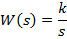
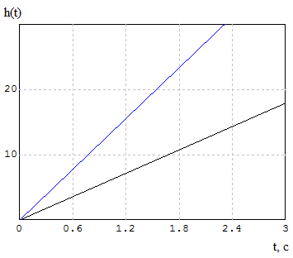
k=13

k=6

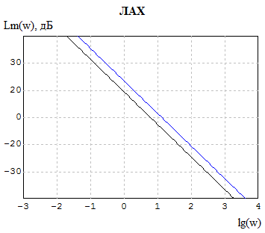
k=13

k=6
ЛАЧХ представляет собой прямую линию, пересекающую при k=1 ось абсцисс в точке w=1 и имеющую наклон к оси абсцисс 20 дБ/дек. При k<>1 ЛАЧХ перемещается параллельно оси ординат на величину 20lgk

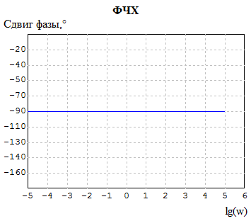
Логарифмическая фазочастотная характеристика не зависит от частоты и равна -pi/2. (Интегрирующее звено φ=-90, усилительное φ=0)

- Апериодическое звено + усилительное
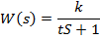
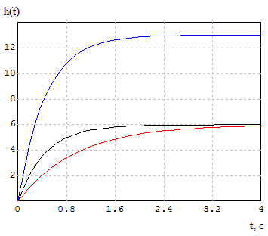
k2 = 13, t1=0.45

k1 = 6, t1=0.45

k1 = 6, t2=0.95

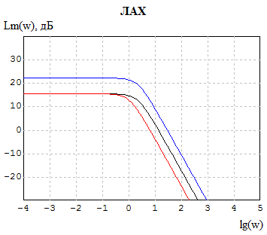
k2 = 13, t1=0.45

k1 = 6, t1=0.45

k1 = 6, t2=0.95
L(w) = 20lgk + 20lgw - 20lg(w)*(w – 1/t)
Во втором случае увеличили k -> график переместился вверх на величину 20lgk2–20lgk1
В третьем случае время увеличили -> амплитуда начала уменьшаться раньше, чем в (1).

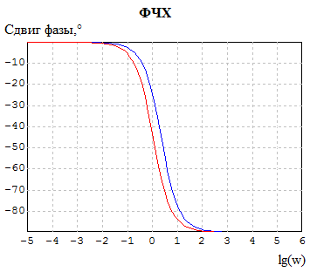
k1,2 t1=0.45

k1 = 6, t2=0.95
В случаях (1), (2) время одинаковое -> частота среза тоже одинаковая -> графики ЛФЧХ совпадают. В случае (3) время увеличили, частота среза уменьшилась -> график ЛФЧХ сместился влево.

- Колебательное звено + усилительное
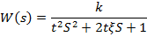
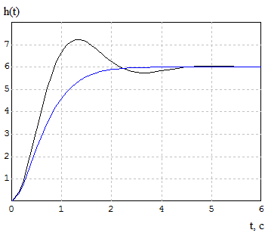
ξ1 = 0.45

ξ2 = 0.95
Значит колебания будут стремиться к величине k.
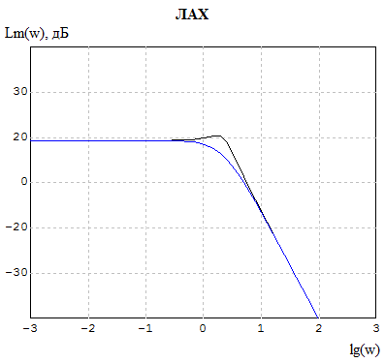
ξ1 = 0.45

ξ2 = 0.95
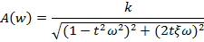
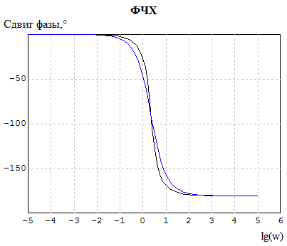

ξ1 = 0.45 ξ2 = 0.95
Чем больше ξ, тем более полого идет ЛФЧХ.
- Идеальное дифференцирующее звено + усилительное + апериодическое
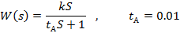
h(t)
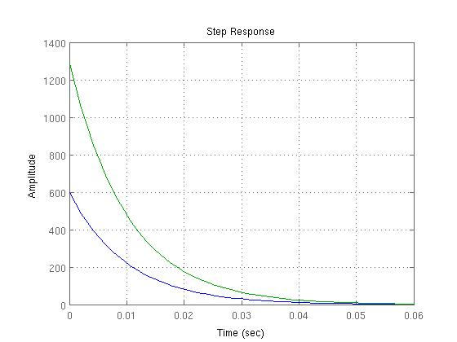
k=13

k=6

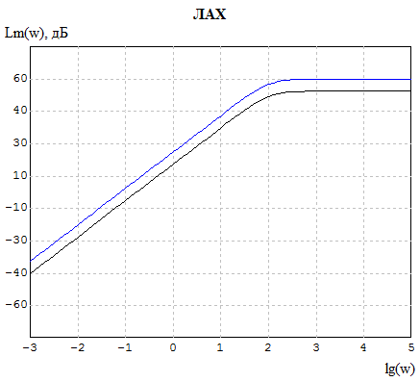
k=13

k=6
L(w) = 20lgk + 20lgw - 20lg(w)*(w – 1/t)

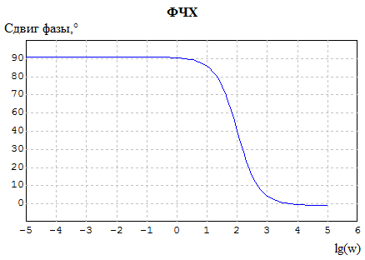
У усилительного звена φ=0, у идеал. дифференцирующего +90. У апериодического – от 0 до -90. Частота среза = 2. [ lg(1/0.01) ]

- Реальное дифференцирующее 1 порядка + усилительное + апериодическое
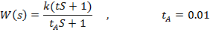
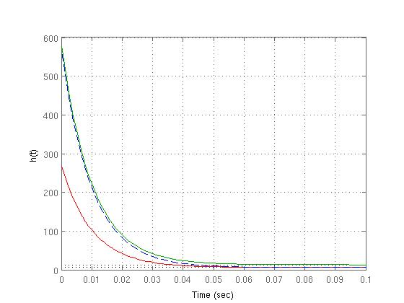
k2=13 t1=0.45
k1=6 t2=0.95

k1=6 t1=0.45

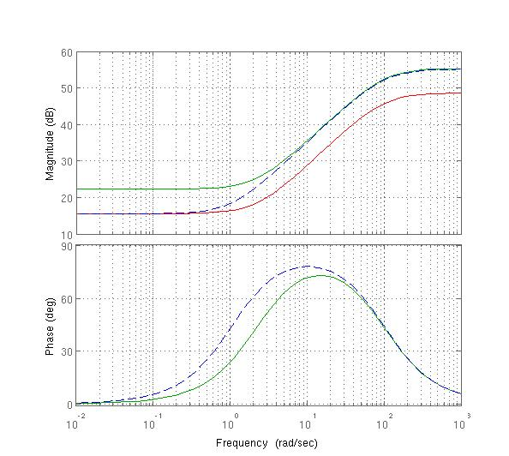

(2)
(3)
(1)

L(w) = 20lgk + 20lgw - 20lg(w)*(w – 1/tA) + 20lg(w)*(w – 1/t)
Во втором случае увеличили k => график ЛАЧХ переместился выше, чем в случае (1).
В третьем случае увеличили время t по сравнению с (1) => амплитуда начинает расти раньше чем в (1). Поэтому после некоторой точки график (3) также лежит выше (1).

В случае (3) время увеличили -> график ЛФЧХ сместился влево

- Чистое запаздывание

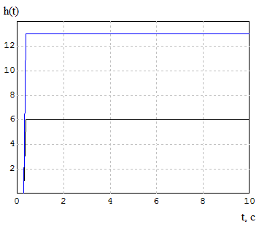
k=13

k=6
. Поэтому чем больше k, тем выше лежит график. τ – смещение по оси времени.
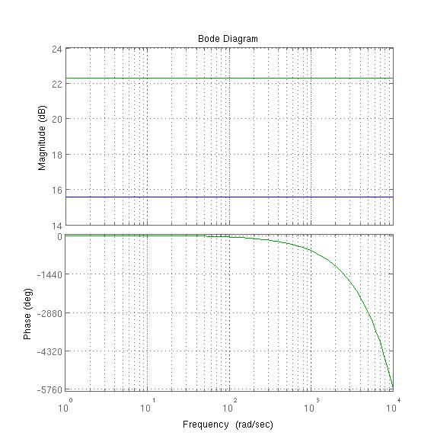
k=13

k=6
Амплитуда в данном случае равна 20lgk. => Чем больше k, тем выше ЛАЧХ.
. ФЧХ от k не зависит, и графики совпадают.

